Specializarea: Mașini și sisteme hidraulice și pneumatice
Domeniul: Inginerie Mecanică
Informații generale:
Forma de învățământ: cu frecvență
Limba de predare: română
Durata studiilor: 4 ani
Diploma obținută după absolvire: Inginer în domeniul mecanic. Programul de studii Mașini și sisteme hidraulice și pneumatice
Prezentarea specializării:
Programul de studii de Mașini și sisteme hidraulice și pneumatice are avantajul că oferă posibilitatea parcurgerii tuturor celor trei etape ce alcătuiesc învățământul superior: studii de licență, master și doctorat. Această specializare de licență asigură studenților absolvenți cunoștințe legate de:
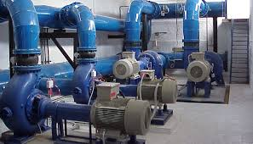
- funcționarea și mentenanța mașinilor hidraulice cum sunt pompele și turbinele hidraulice, precum și cunoștințe de proiectare și simulare numerică a funcționării acestora;
- proiectarea și exploatarea rețelelor hidraulice de alimentare cu apă;
- proiectarea și exploatarea sistemelor de acționare hidraulică și pneumatică, utilizate în industrie, transporturi, tehnică medicală;
- exploatarea și mentenanța instalațiilor pentru transportul cerealelor și a diferitelor materiale utilizate în industria alimentară, minieră sau industria grea;
- optimizarea formei aerodinamice a autovehiculelor, pentru a realiza o rezistență minimă la înaintare
Ce vei studia și pentru ce te vei pregăti?
Ani I, II – cunoștințe generale din domeniile: Matematică, Fizică, Chimie, Utilizarea calculatoarelor, Tehnologii și materiale de fabricație, Calcule de rezistență, Desen tehnic şi infografică, Fundamente de inginerie electrică şi automatizări
Anii III, IV – cunoștințe de inginerie mecanică şi de specialitate prin cursuri teoretice și activități aplicative de laborator, seminar și proiect, ca: Organe de maşini, Termotehnică, Dinamica maşinilor şi utilajelor, Mecanica fluidelor, Măsurări hidraulice, Acţionări hidraulice şi pneumatice, Hidrodinamica reţelelor de profile, Turbine hidraulice și eoliene, Pompe, Automatizări hidropneumatice, Metode numerice de calcul si simulare a turbomaşinilor, Tehnologia de fabricaţie şi montaj a maşinilor hidraulice, Eroziunea cavitaţională.
Ce posibilități de practică și angajare ai?
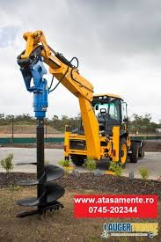
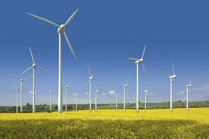
Absolvirea cursurilor specializării Mașini și sisteme hidraulice și pneumatice oferă competențe de manager, cercetător, inginer proiectant, inginer coordonare procese de fabricație și mentenanță pentru: domeniul automotive la sistemele hidro-neumatice ale sistemelor de alimentare, frânare și suspensii; domeniul rețelelor de alimentare cu apă sau gaz; domeniul centralelor hidroenergetice și eoliene; compartimentele institutelor de cercetare și producție în cercetarea, proiectarea, fabricația și mentenanța echipamentelor, cu acționare hidraulică și pneumatică ale mașinilor și utilajelor; unitățile subordonate primăriilor și consiliilor județene care administreaza alimentarea cu apă a localităților și apele județene;
Care sunt partenerii economici?
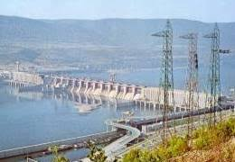
Majoritatea absolvenţilor noştri activează în companii private şi de stat, ei devenind astfel şi partenerii noştri mai ales atunci când trebuie asigurate locurile de practică și nu numai. Astfel, absolvenții noștri sunt angajaţi în companii multinaţionale ca de exemplu: Continental, Vitesco, Hella, Takata, Mahle, Valeo, Leoni, ContiTech, Yazaki, TRW, foarte mulţi încă din anii studenţiei, dar și la Hidroelectrica, Apele Române. În cadrul acestor companii îşi desfăşoară practica studenţească şi îşi elaborarează proiectele de licenţă şi disertaţie.

Care sunt condițiile de admitere?
Admitere la domeniul de studii de Inginerie mecanică programul de studii de Mașini și sisteme hidraulice și pneumatice se face pe bază de concurs de dosare în funcţie de media obţinută la Bacalaureat.
Cum ne poți contacta?

adresa: Facultatea de Mecanică, Departamentul MMUT, bd. Mihai Viteazu nr.1
telefon: 0256-403591
website: https://mmut.mec.upt.ro/

e-mail: mmut@mec.upt.ro

Mesaje ale absolvenților:
Eusebiu-Ștefan KATONA  Doctor Inginer  Absolvent 2009 | Din punctul meu de vedere, alegerea specializării Mașini și sisteme hidraulice și pneumatice este una foarte evidentă. De ce ? Foarte simplu...  Pe baza experienței dobândite în domeniul de activitate am ajuns la concluzia că formarea inginerilor cu preponderență absolvenți ai programului Mașini și sisteme hidraulice și pneumatice este o necesitate atât pentru sectorul privat, cât și pentru cel de stat. Acest lucru este confirmat atât de numeroasele resurse de energie oferite de țara noastră, cât și de numeroasele proiecte de cercetare, dezvoltare și inovare în domeniul ingineriei.
Alin Dan  JURCHELA  Doctor Inginer  Absolvent 2006 | Alegerea specializării Mașini și sisteme hidraulice și pneumatice a fost una inspirată pentru mine.  Motivul este foarte simplu. Datorită profesorilor din cadrul acestei specialități și a relațiilor de colaborare pe care aceștia le au cu unele companii, să îmi pregătesc lucrarea de licență în cadrul unei companii din domeniul hidroenergetic. Acest lucru mi-a permis să văd ce înseamnă să lucrezi într-o astfel de companie unde mi-am și început cariera datorită bunei impresii pe care am făcut-o. Ulterior, am activat la alte companii din domeniul hidroenergetic sau de gospodărire a apei, ajungând să activez în prezent la o companie din domeniul securității la incendiu. În concluzie, specializarea Mașini și sisteme hidraulice și pneumatice a fost una inspirată pentru min, atât datorită legăturii pe care o au profesorii din cadrul specializării cu mediul de afaceri, cât și datorită multitudinii de posibilități de angajare pe care le oferă absolvirea acestei specializări.

